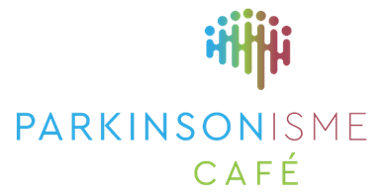
ALMELO

Parkinson Café Almelo 1 september 2026

De zomerstop is bijna voorbij en op dinsdag 1 september 2026 is het zover: het Parkinson Café Almelo gaat weer van start! We nodigen u van harte uit voor een waardevolle en gezellige bijeenkomst.

Deze keer staat het Parkinson Café helemaal in het teken van de neuroloog. Onze gastspreker is neuroloog Agnes Wertenbroek. Zij vertelt onder andere over haar rol als neuroloog, de verschillende fasen van Parkinson en het verschil tussen Parkinson en parkinsonisme. Natuurlijk is er volop gelegenheid om vragen te stellen en met elkaar in gesprek te gaan.

Maar het Parkinson Café is méér dan alleen luisteren naar een deskundige. Het ontmoeten van elkaar is minstens zo belangrijk. Onder het genot van een kop koffie of thee is er alle ruimte om ervaringen uit te wisselen, verhalen te delen en naar elkaar te luisteren.

Soms is het fijn om te merken: ik ben niet de enige. Een ervaring van een ander kan herkenning geven. Een gesprek kan nieuwe inzichten opleveren. En door ervaringen met elkaar te delen, kunnen we elkaar herkenning en erkenning geven.

Dus of u nu zelf Parkinson of parkinsonisme heeft, naaste bent of gewoon meer wilt weten: u bent van harte welkom! We zien u graag op 1 september voor een informatieve en vooral ook een gezellige en waardevolle middag.

Uitnodiging
Dinsdag 1 september, 14.30 – 16.00 uur
Inloop vanaf 14.15 uur
Eerste kopje koffie is gratis

Locatie
AVC Luctor et Emergo
Horstlaan 3, Almelo

Parkeren
Er is ruime parkeergelegenheid. Parkeren kan op de parkeerplaats van Luctor of in de Horstlaan. Wie minder goed ter been is, kan via het blauwe hek naast het gebouw naar binnen.

Team Parkinson Café Almelo

Najaarsprogramma 2026

